Министерство науки и высшего образования Российской Федерации

федеральное государственное бюджетное образовательное учреждение высшего образования

«Российский экономический университет имени Г.В. Плеханова»

**МОСКОВСКИЙ ПРИБОРОСТРОИТЕЛЬНЫЙ ТЕХНИКУМ**

специальность 09.02.07 «Информационные системы и программирование»

Квалификация: Программист

ПРАКТИЧЕСКАЯ РАБОТА №3

ПО ОП.04 «Основы алгоритмизации и программирования»

|  |  |
| --- | --- |
| Выполнила студентка  группы П50-2-22  Николаева А.Н | Проверил преподаватель  _________Т.Д. Артамонова  « » апрель 2024 года |

Москва 2024

**Цель:** развернуть частную сеть блокчейна с помощью Geth. Необходимо реализовать:

1.Создать 5 аккаунтов

2.Создать генезис-блок

3.Развернуть частную сеть блокчейна с использованием Geth

4.Сделать деплой смарт-контракта (агентство недвижимости) в сети

5.Подключить питон к сети и вывести баланс всех аккаунтов

Ход работы:

1. Для начала с помошью команды geth account new --datadir data создаю 5 аккаунтов.



Рисунок 1- команда

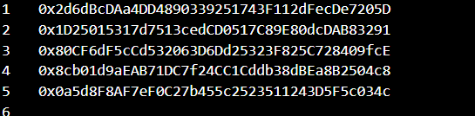

Рисунок 2- результат

1. В файле genesis.json заполняю адресс 5 новых аккаунтов и задаю им баланс.

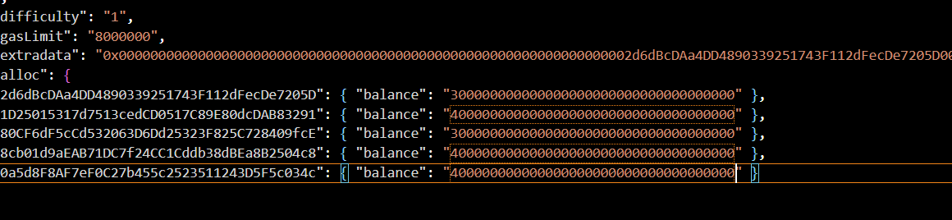

Рисунок 3- адрес и баланс

1. С помощью команды geth init --datadir data genesis.json создаю генезис-блок

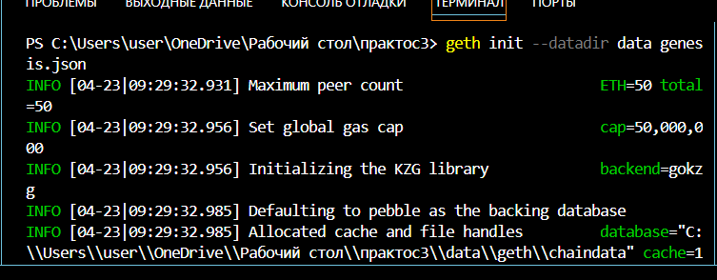

Рисунок 4- генезис блок

1. Далее запускаю чатную сеть блокчейна

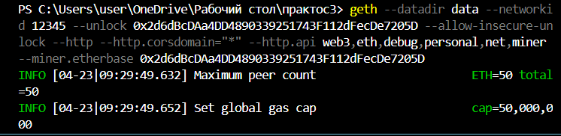

Рисунок 5- код запуска

1. После этого создаю отдельную консоль geth для того, чтобы управлять процессами в блокчейне

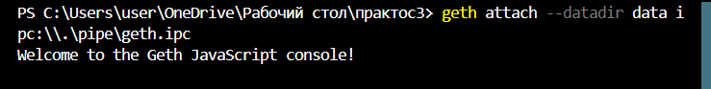

Рисунок 6- консоль geth

1. Пищу код для miner чтобы предыдущий код работал

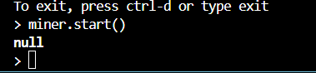

Рисунок 7- miner

1. Далее перехожу в remix и настраиваю следующие поля: Advanced Configuration в поле EVM VERSION выбираю Paris, в поле ENVIRONMENT выбираю Custom-…Provider.

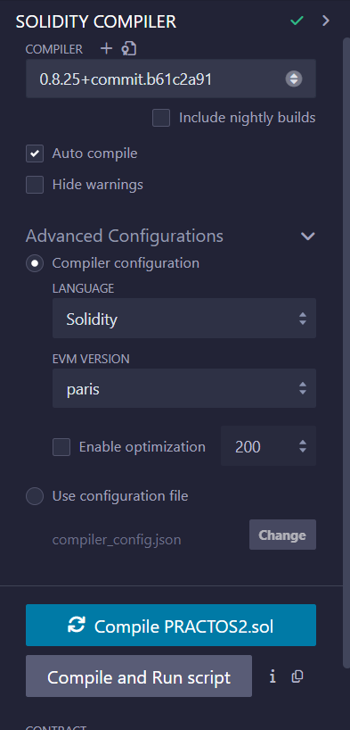

Рисунок 8- настройка

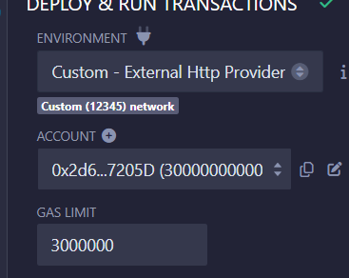

Рисунок 9- настройка

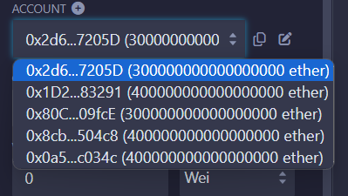

Рисунок 10- проверка на то что существуют все 5 аккаунтов

1. Далее копируем ABI и вставляем в файл contract_info.py

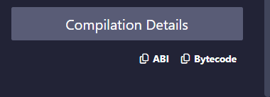

Рисунок 11- расположение

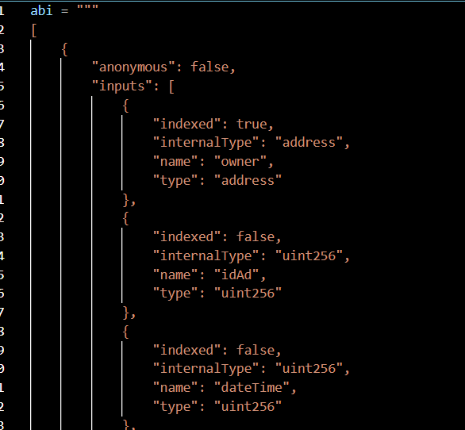

Рисунок 12- код

1. Пишем программу для вывода баланса всех аккаунтов

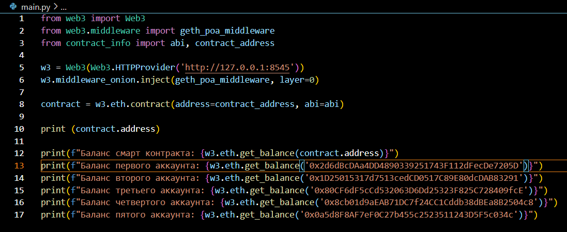

Рисунок 13- программа

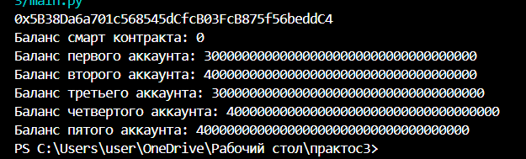

Рисунок 14- результат программы

**Вывод:** Быларазвернута частная сеть блокчейна с помощью Geth. Реализованы следующие пункты:

1.Созданы 5 аккаунтов

2.Создан генезис-блок

3.Развернута частная сеть блокчейна с использованием Geth

4.Сделан деплой смарт-контракта (агентство недвижимости) в сети

5.Подключен питон к сети и выведен баланс всех аккаунтов